鉄道友の会山形支部
鉄道模型一般公開運転例会
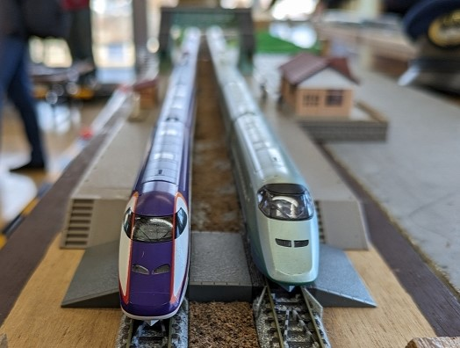
場所 山形市：みはらしの丘「はらっぱ館」(入場無料)
日時 令和6年10月13日(日)
11:00～14:30
【展示内容】
★鉄道模型HOゲージ・Nゲージの展示運転はありません。
山形県内ゆかりの列車を主に、蒸気機関車から山形新幹線などの模型を運転。
★写真展示 ★会員秘蔵コレクション などを予定しています。

鉄道友の会山形支部 ホームページ http://railfan-web.sblo
各種お問い合わせは info@railfan-web.net

